REQUERIMENTO N.________2025
Excelentíssimo Senhor
Presidente da Câmara Municipal, de Sete Lagoas/ MG
O Vereador que a esta subscreve, no uso das prerrogativas que lhe são conferidas pelo Regimento Interno da Câmara Municipal, REQUER, após ouvido o Plenário desta Casa e cumpridos os trâmites legais, seja aprovado o presente REQUERIMENTO A SER ENCAMINHADO SOLICITANDO A SECRETARIA MUNICIPAL DE OBRAS, INFRAESTRUTURA E SERVIÇOS URBANOS EM CONJUNTO COM A SECRETARIA MUNICIPAL DE SAÚDE, A ADOÇÃO DAS DILIGÊNCIAS NECESSÁRIAS PARA ESTUDO DE VIABILIDADE E ELABORAÇÃO DE PROJETO DENTRO DOS PARÂMETROS LEGAIS E NORMAS REGULAMENTADORAS, PARA A CONSTRUÇÃO DE UM ESF NO BAIRRO NOVA SERRANA.
JUSTIFICATIVA
A Atenção Primária à Saúde (APS) representa o primeiro nível de atenção dentro do Sistema Único de Saúde (SUS), sendo fundamental para a promoção, prevenção, tratamento e reabilitação da saúde da população. Nesse contexto, a Estratégia Saúde da Família (ESF) é reconhecida como a principal porta de entrada ao sistema, promovendo cuidado integral, contínuo e de qualidade.
O bairro Nova Serrana apresenta um crescimento populacional significativo nos últimos anos, com expansão urbana desordenada e aumento da demanda por serviços públicos essenciais, especialmente na área da saúde. Atualmente, a população local encontra dificuldades no acesso aos serviços de atenção básica, devido à distância de unidades de saúde já existentes, à superlotação e à insuficiência de profissionais de saúde disponíveis na região.

Diante desse cenário, torna-se necessária a realização de estudo de viabilidade técnica, econômica e legal, seguido da elaboração de projeto arquitetônico e executivo para a construção de uma nova unidade ESF no bairro Nova Serrana. O estudo e o projeto deverão estar em conformidade com:
As diretrizes do Ministério da Saúde, especialmente a Portaria GM/MS nº 2.436/2017, que institui a Política Nacional de Atenção Básica (PNAB);
As normas da ANVISA, como a RDC nº 50/2002, que dispõe sobre o planejamento físico das unidades de saúde;
As Normas Regulamentadoras (NRs) do Ministério do Trabalho, como a NR-24 (condições sanitárias) e NR-32 (segurança e saúde no trabalho em serviços de saúde);
A legislação vigente sobre acessibilidade, como a Lei nº 13.146/2015 (Estatuto da Pessoa com Deficiência) e a NBR 9050/2020 da ABNT.
A implantação de uma unidade ESF no bairro visa garantir acesso qualificado e humanizado à saúde, além de descentralizar o atendimento, promover ações de vigilância em saúde e fortalecer o vínculo entre a comunidade e a equipe multiprofissional.
Por essas razões, a elaboração deste estudo e projeto é não apenas recomendável, mas imprescindível para garantir a equidade no acesso à saúde e o cumprimento das metas de cobertura da atenção primária, contribuindo para a melhoria dos indicadores de saúde locais e o bem-estar da população.
Sete Lagoas, MG, 23 de abril de 2025.
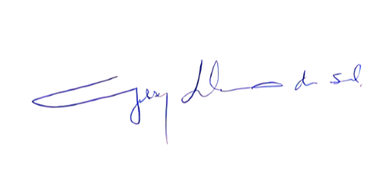
GILSON LIBOREIRO
VEREADOR

